السلام عليكم
اخي الفاضل
اضغط على قائمة ادوات( tools)
ومنها اختر خيارات( options)

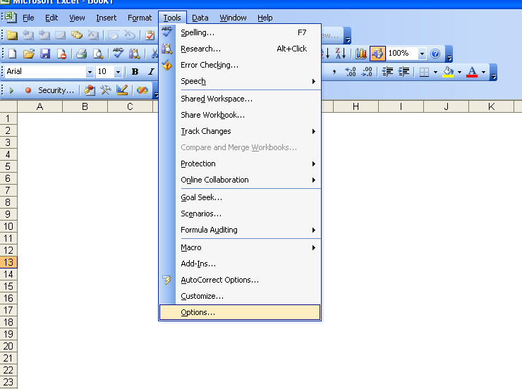

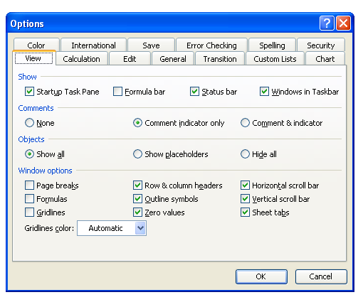

سيظهر لك الشكل التالي "
علم على fomula bar

